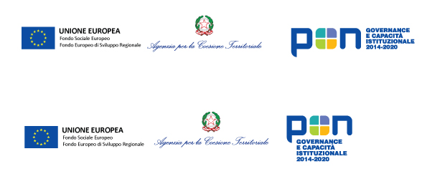

Formazione sulle attività di conservatore

# PROGRAMMA

## PRIMA GIORNATA (6 ORE)

Sede Bologna sede di ParER, viale Aldo Moro 64 (16° piano)

MATTINA (3 ORE)

Temi:

* Il ruolo del conservatore nella normativa italiana
* Il processo di conservazione
* I pacchetti informativi
* Lo standard UniSincro

POMERIGGIO (3 ORE)

* Il processo di accreditamento
* Le figure professionali del conservatore
* Il manuale della conservazione

## SECONDA GIORNATA (4 ORE)

Sede Bologna sede di ParER, viale Aldo Moro 64 (16° piano)

TEMI:

* Il sistema di conservazione Sacer
* Gestione degli elenchi di conservazione
* Firma dei pacchetti di archiviazione
* Organizzazione dell’archivio
* Ricerche e pacchetti di distribuzione

GIORNATA DI RINFORZO (6 ORE)

Sede Trento

* Ripresa dei temi trattati nelle giornate precedenti
* Esercitazioni pratiche